попопопо  АДМИНИСТРАЦИЯ  МУНИЦИПАЛЬНОГО РАЙОНА  « ПЕЧОРА » |  | 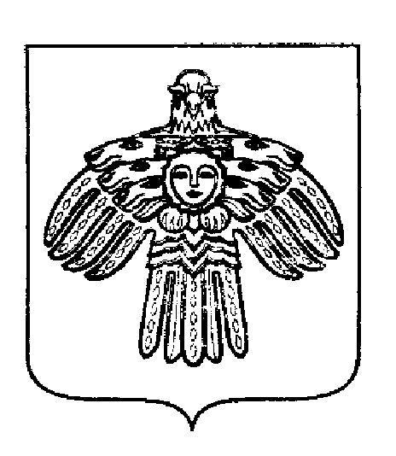 | «ПЕЧОРА »  МУНИЦИПАЛЬНÖЙ РАЙОНСА  АДМИНИСТРАЦИЯ
ПОСТАНОВЛЕНИЕ
ШУÖМ

12 февраля 2024 г.  г. Печора, Республика Коми |  |  |  | № 163

О внесении изменений в постановление администрации МР «Печора» от 29.05.2023 г. №994

В целях повышения статуса педагога в обществе, повышения положительного имиджа системы образования МР «Печора», развития инноваций в образовании, распространения в системе дошкольного и общего образования передового педагогического опыта, привлечения молодых кадров в отрасль и развития наставничества

администрация ПОСТАНОВЛЯЕТ:

- Внести изменения в постановление администрации МР «Печора» от 29.05.2023 г. № 994 «Об учреждении премии главы муниципального района «Печора» - руководителя администрации «Лауреат премии главы муниципального района «Печора» - руководителя администрации в области образования»:
1.1. Пункт 1.4. приложения 1 к постановлению изложить в следующей редакции:
«Премия составляет 50 (пятьдесят) тысяч рублей – победителям Конкурса, 30 (тридцать) тысяч рублей – призерам Конкурса (за 2 место) и 20 (двадцать) тысяч рублей – призерам Конкурса (за 3 место) с учетом НДФЛ. Премия выплачивается без учета районного коэффициента и процентной надбавки за стаж работы в районах Крайнего Севера и приравненных к ним местностям. Премия носит персональный характер».
1.2. Пункт 2.1 приложения 1 к постановлению изложить в следующей редакции:
«Премия «Лауреат премии главы муниципального района «Печора» - руководителя администрации в области образования» присуждается за высокие достижения, получившие общественное признание и являющиеся значимым вкладом в развитие системы образования МР «Печора», победителям и призерам муниципального конкурса «Педагог года» в номинациях «Учитель года» и «Воспитатель года» (далее – номинации)».
1.3. Пункт 3.1 приложения 1 к постановлению изложить в следующей редакции:
«Лауреатам премии в торжественной обстановке вручается денежный сертификат на торжественной церемонии закрытия муниципального конкурса «Педагог года» с участием главы муниципального района «Печора» - руководителя администрации»
1.4. Приложение 2 к постановлению изложить в редакции согласно приложению 1 к настоящему постановлению.
1.5. Приложение 1 к положению о премии изложить в редакции согласно приложению 2 к настоящему постановлению.
- Настоящее постановление вступает в силу со дня его принятия и подлежит размещению на официальном сайте муниципального района «Печора».

И.о. главы муниципального района -  руководителя администрации | Г.С. Яковина

Приложение 1
к постановлению администрации МР «Печора»
от 12.02.202 4 года № 163

Состав
комиссии по присуждению премии
главы муниципального района «Печора» - руководителя администрации
«Лауреат премии главы муниципального района «Печора» -
руководителя администрации в области образования»

1. | Яковина Г.С. | - | И.о. главы муниципального района «Печора» - руководитель администрации, председатель комиссии;
2. | Менников В.Е. | - | заместитель руководителя администрации МР «Печора», заместитель председателя комиссии;
3. | Пец Э.Э. | - | начальник Управления образования МР «Печора», член комиссии;
4. | Угловская И.А. | - | начальник Управления финансов МР «Печора», член комиссии.

Приложение 2
к постановлению администрации МР «Печора»
от 12.02.202 4 года № 163

Главе муниципального района «Печора» -
руководителю администрации

Представление
на присуждение премии
главы муниципального района «Печора» - руководителя администрации
«Лауреат премии главы муниципального района «Печора» -
руководителя администрации в области образования»

Прошу рассмотреть вопрос о присуждении премии «Лауреат премии главы муниципального района «Печора» - руководителя администрации в области образования» следующим педагогам, ставшим победителями и призерами муниципального конкурса «Педагог года» (год) в номинациях «Учитель года» и «Воспитатель года».

№ |  | ФИО | Место работы, должность | Стаж  работы в  отрасли | Образование | Статус участника (победитель / призер)
1 | «Учитель года»
2 | «Воспитатель года»

Приложение: копии дипломов победителей и призеров муниципального конкурса «Педагог года» (год) в номинациях «Учитель года» и «Воспитатель года».

Начальник Управления образования ____________________ / ФИО
подпись

___________________________________________

